Busch-Jaeger Busch-Präsenzmelder Universal, Relais 12 Meter

Busch-Jaeger

Eigenschaften

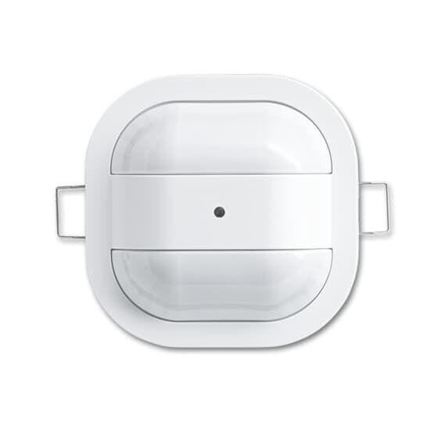

Ausführung

Präsenzmelder

Farbton

silber, weiß

Montageart

Sonstige

Oberfläche

matt

Werkstoff

Kunststoff

Breite (mm)

94,00

Einbautiefe (mm)

49,00

Höhe (mm)

94,00

Tiefe (mm)

72,00

Anschlussart

Steckklemme

RAL-Nummer

9006, 9016

Schutzart (IP)

IP40

Sensortyp

passiv Infrarot

Spannungsart

AC

Werkstoffgüte

Thermoplast

Ansprechhelligkeit (lx)

5,00 - 2.000,00

Anzahl der Schaltzonen

1,00

Einbaudurchmesser (mm)

68,00

Erfassungsfeld Durchmesser auf Fußboden (mm)

12.000,00

Erfassungswinkel horizontal (Grad)

360,00

Frequenz (Hz)

50,00 - 60,00

max. Einschaltdauer (Sek)

30,00

max. Einschaltstrom (A)

800,00

max. Präsenzbereich (m²)

110,00

max. Reichweite frontal (m)

6,00

max. Reichweite zu einer Seite (m)

6,00

max. Schaltleistung (VA)

2.300,00

min. Einschaltdauer (Sek)

60,00

min. Einschaltstrom (A)

0,01

Nennspannung (V)

230,00

Optimale Montagehöhe (m)

3,00

Scanwinkel (Grad)

360,00

Schwenkbereich Sensor, horizontal (Grad)

0,00

Schwenkbereich Sensor, vertikal (Grad)

0,00

Umgebungstemperatur (°C)

-5,00 - 45,00

Compatible with Apple HomeKit

false

Compatible with Google Assistant

false

Compatible with Amazon Alexa

false

Max. switching power LED

200